目 录

1 关键技术 4
1.1 开发框架 4
1.1.1 SpringBoot 框架 4
1.1.2 Vue.js 框架 4
2 需求分析 5
2.1需求描述 5
2.1.1系统管理员需求描述 5
2.1.2用户的功能需求 6
2.1.3社团管理员功能需求 6
2.2用例分析 6
2.2.1管理员模块 6
2.2.2用户管理模块 7
2.2.3社长管理模块 8
2.3静态分析 9
2.3.1系统静态类图： 9
2.3.2基本信息管理类图 10
2.4功能分析 10
3 系统设计 11
3.1系统总体结构 11
3.2模块设计 11
3.2.1登录模块 12
3.2.2加入社团模块 12
3.2.3修改密码模块 13
4 数据库设计 14
4.1概念结构设计 14
4.2逻辑结构设计 15
4.3物理设计 15
4.4 数据库实施 18
4-4-1创建用户表 （users）: 18
4-4-2创建社团表（team）: 19
4-4-3创建社团类型表 （team_types）: 19
4-4-4创建缴费表 （pay_logs）: 20
4-4-5创建通知表（notices）: 20
4-4-6创建社团成员表 （members）: 20
4-4-7 创建申请表 （apply_logs）: 20
4-4-8创建活动表 （activities）: 21
4-4-9创建活动日志表（active_logs）: 21
5 系统实现及测试 22
5.1系统实现 22
5.1.1用户注册功能实现： 22
5.1.2用户登录功能实现： 23
5.1.3用户密码修改功能实现： 24
5.1.4系统用户信息修改功能实现： 24
5.1.5社团类型管理功能实现： 25
5.1.6入团申请功能实现: 27
5.1.7 活动信息功能实现 29
5.1.8费用记录功能实现 30
5.2 系统测试 32
6总结与展望 35
参考文献 37

1 关键技术

1.1 开发框架
为了更好的开发系统，也为了使前端界面更加简洁好看，Spring Boot 框
架用于后端开发；前端界面的开发主要使用 Vue.js 框架

1.1.1 SpringBoot 框架
SpringBoot 框架是一种基于 Spring4.0 设计的开源框架。 此框架保留了Spring 框架的优点，从框架中删除 XML 配置文件，并简化了配置中的项目构和开发。使得系统开发者更加关注业务逻辑实现的实现，而不是系统的配置。
Spring Boot 是一种基于 Spring 模式下的微服务产品, 微服务是一种全新的软 件开发框架，使得可以很好的让较为庞大的软件产品，分为诸多较为零散的小型应用，这样就可以让软件在得到开发的过程中，降低其高耦合的问题[1]。开发人员不再处理 XML 和依赖，而更多地关注业务逻辑。在配置上采用约定减少了开发人员必须做出的决定的数量和许多 XML 配置，使代码自动化，但增加了 BUG 复杂性。
Spring 开发框架是一个基于 JEE 形式的产品，它已经成为主流的开发框架类型，可以全面降低其更新效率。因此，Spring 框架解决了许多配置问题，是对传统软件开发的创新开发。Spring 的自动化配置过程是基于 Java 注释方式的，这非常符合正在进行的自动化配置需要进一步增强的配置处理方式。在生产过程中，需要对指标、健康检查、外部配置等进行分析和处理。其次是去 XML化的开发，这样整个配置文件就可以被完全断开。在使用的过程中，可以独立设计框架，在不同的 App 中使用不同的应用程序，也可以使用 Jar 文件类型。
在生产过程中，首先要对指标进行有针对性的分析和处理、健康检查、外部配置等。其次，您还需要实现去 XML 化的开发，以便完全消除配置文件的影响。

1.1.2 Vue.js 框架
Vue.js 框架是基于 MVVM 进行开发的，MVVM 框架占据了大部分市场，
前端不用去写重复的 HTML 元素，不用频繁地获取 DOM, 操作 DOM, 既提高了开发效率，又提高了用户的使用体验[2]。Vue.js 可以集成到其他项目或前端库，
用于数据绑定和使用简单的 API 视图组件。与其他前端框架相比，Vue.js 具有
以下优势：
(1)易用性
Vue.js 的语法类似于 HTML，CSS 用于页面布局，JavaScript 用于页面事件 响应，因此熟悉传统前台技术语言开发人员可以通过查看技术文档开始使用Vue.js 构建应用程序。
(2)灵活性
Vue.js 的核心专注于视图层，与其他框架相比，它的核心是小型和简单的，拥有渐进式的技术栈，不仅可以开发复杂的单页面组件，还可以处理任何大小的应用程序。
(3)性能性
vue.js 本身的运行大小只有 20kb，其超快的虚拟 DOM 允许 vue.js 更快地处
理数据。

2 需求分析
现今社会信息传送发展迅速,校园服务平台应是数字化、网络化学校下的一个重要分支,平台的进步与全面发展便意味着服务范围的扩大和服务水平的提高,这对大学生和建设综合性服务校园都具有重大意义[3]。
高校社团是学生自发创建的拥有相同兴趣爱好的活动组织，通过组织各式各样的活动丰富学生的校园生活。每年 9月，新生到校后，各种社团在校园中进行宣传，招募新成员，新成员通过填写报名表参加对应社团，之后社团组织活动时需要经过教师审批，学生报名等过程，周期较长，所有过程材料通过纸质保存，不仅浪费纸张，而且容易丢失，整个组织过程也比较低效，因此，有必要开发一个社团信息管理系统，简化报名和组织活动流程，提高效率[4]。

2.1需求描述

2.1.1系统管理员需求描述
①用户管理
- 注册用户账户
当一个新用户注册时，用户填写基本信息并上传。用户基本信息包括账号、
姓名、密码、手机、地址等信息。
- 用户信息管理
管理员可以查看系统所有用户的基本信息，并修改和删除。
②社团管理
- 创建社团
社团由管理员创建，创建社团需填写社团名称，社团类型和社团社长。
b. 社团信息管理
管理员可以查看使用该系统的所有社团基本信息，修改和删除该社团。由于需要处理的信息可能更多，为了使页面更简洁，减少数据库查询的压力，并使管理员能够更快地找到需要处理的社团信息，添加社团名称字段的查询功能。

2.1.2用户的功能需求
①用户管理
- 个人信息管理
用户可以查看自己的个人信息，也可以修改、删除操作自己不满意的信息。
- 申请加入社团
用户可以浏览所有社团，并向喜欢的社团提交申请。
- 加入活动
用户可以浏览加入社团的全部活动，并选择加入到感兴趣的活动中。
- 缴费信息管理
用户可以收到缴费通知，并进行缴费

2.1.3社团管理员功能需求
①社团管理
a. 活动信息管理
社团管理员可以向所有社员发布活动信息，可以对参与活动的社员进行审核。
- 社团成员信息管理
社团管理员可以对社员进行删除，对入团申请者进行审核。
- 缴费信息管理
社团管理员可以根据社员编号发布缴费信息

2.2用例分析

2.2.1管理员模块
如图2-2-1所示，具体模块如下：
系统用户管理：可以查看系统所有用户的基本信息，并修改和删除。
社团类型管理：可以对社团类型进行修改，删除，查询操作，并且可以根据需求增添社团类型。
社团信息管理：可以对社团进行查询，删除，创建社团，修改社团信息。
活动信息管理：可以查询，删除社团活动。
通知信息管理：可以查询，删除，发布社团活动。
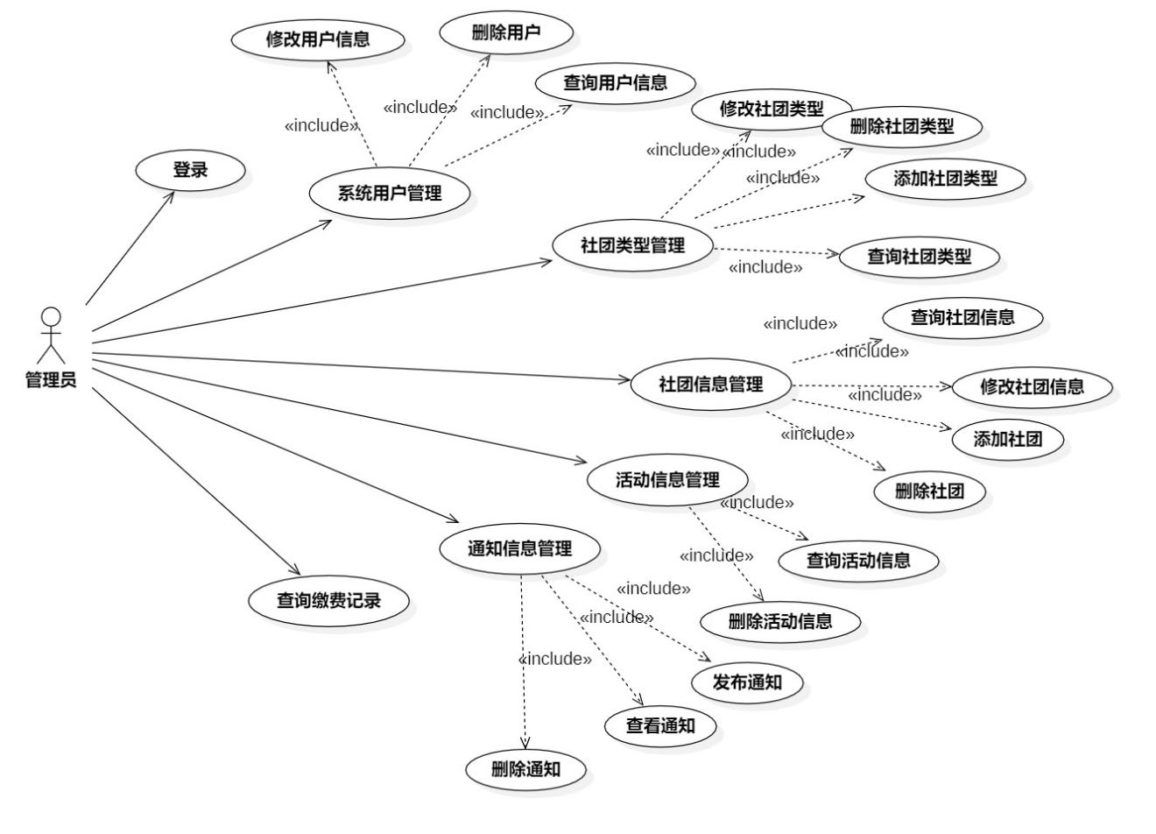
查询缴费记录：可以查询各个社团的缴费记录。

图2-2-1 管理员用例图

2.2.2用户管理模块
如图2-2-2所示，具体模块如下：
入团申请管理：可以向感兴趣的社团提交申请。
浏览社团信息：可以浏览所有社团及其基本信息。
活动信息管理：实现向所有社员发布活动信息，可以对参与活动的社员进行审核的功能。
用户信息管理：实现修改个人信息和密码的功能。
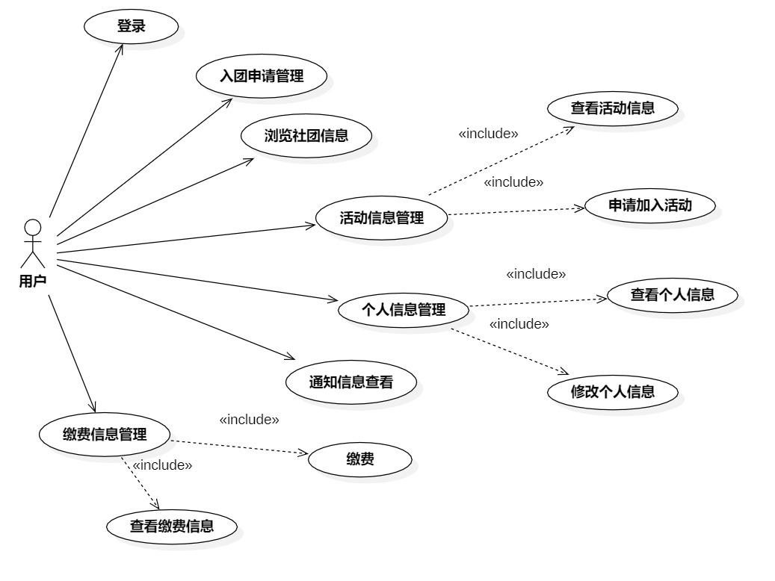
通知信息查询：可以查询发布的通知信息。
缴费信息管理：实现缴费查询和缴费缴纳功能。

图2-2-2 用户用例图

2.2.3社长管理模块
如图2-2-3所示，具体模块如下：
入团申请处理：可以对提交社团申请的用户进行审核。
社团成员管理：实现对社团的成员查询和删除功能。
社团活动管理：可以查看和发布社团活动。
社团通知管理：可以查看，发布社团活动，删除本社团发布的通知
社团费用管理：可以查看，删除，根据社员编号发布缴费通知。
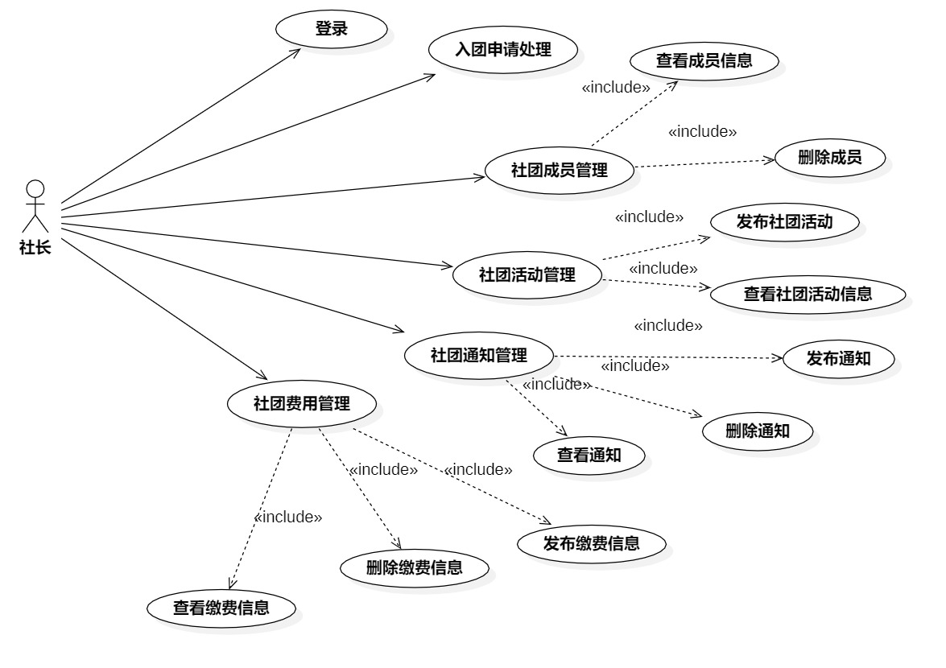
图2-2-3社长用例图

2.3静态分析

2.3.1系统静态类图：
如图 2-3-1 所示，系统的用户分为系统管理员、普通用户和社团管理员。
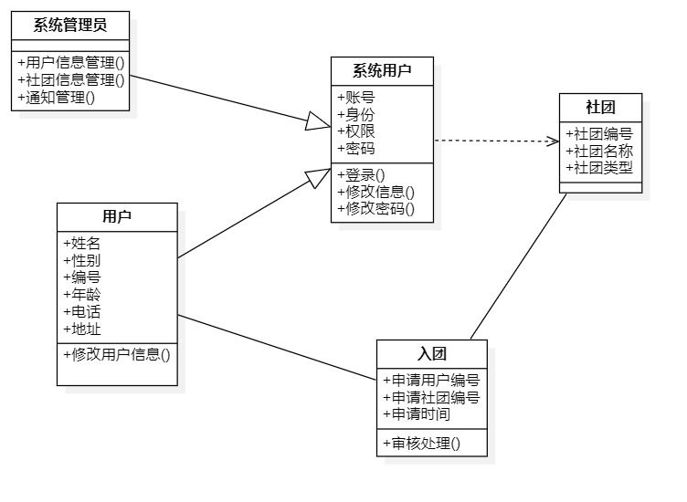
用户管理个人信息并申请加入社团；系统管理员管理用户信息、社团信息和通知，社团管理员审核用户申请，发布通知。一个用户可以有多个社团，用户可以提交多个申请，民宿管理者可以处理多个申请。
图2-3-1系统静态类图

2.3.2基本信息管理类图
如图2-3-2所示，基本信息类包括用户信息类、入团信息类、活动信息、缴费信息类
社团信息类、通知信息类。
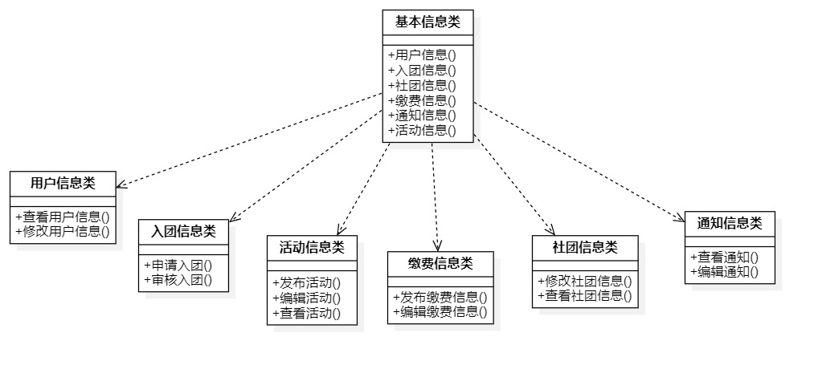
图2-3-2基本信息管理类图

2.4功能分析
如图2-4-1所示，系统功能包括系统通用功能，社团管理运营功能和基础信息管理功能。
图2-4-1系统总体功能模块图
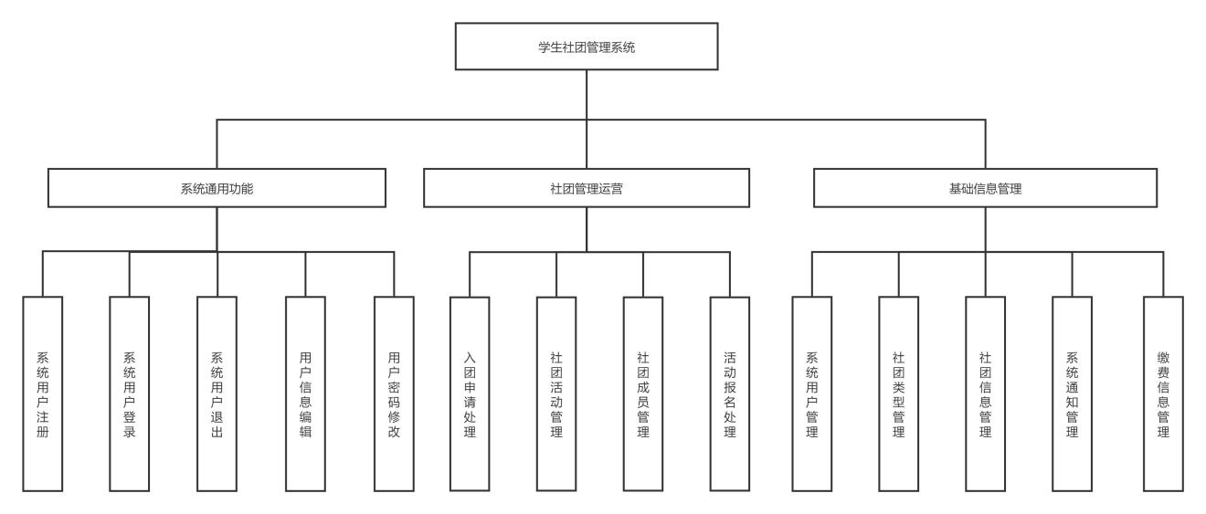
图2-4-1系统总体功能模块图

3 系统设计

3.1系统总体结构
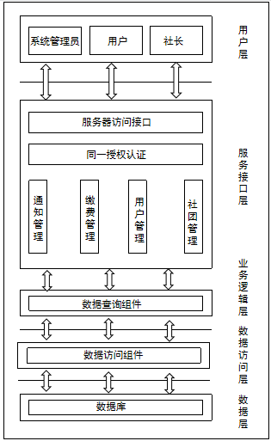
如图 3-1-1 所示，总体结构共有用户层、服务接口层、业务逻辑层、数据访问层和数据层五个层次。用户层通过系统管理员、用户和社团管理员三个登录身份登录到相应的身份界面。 一旦服务接口层通过服务访问接口进行了统一授权认证， 只有身份认证用户才能访问数据，服务接口层通过调用业务逻辑层中的数据查询组件来处理数据，业务逻辑层中的数据通过调用数据访问层中的数据访问组件来获得数据库中的数据库数据。
图3-1-1 社团管理系统总体结构

3.2模块设计

3.2.1登录模块
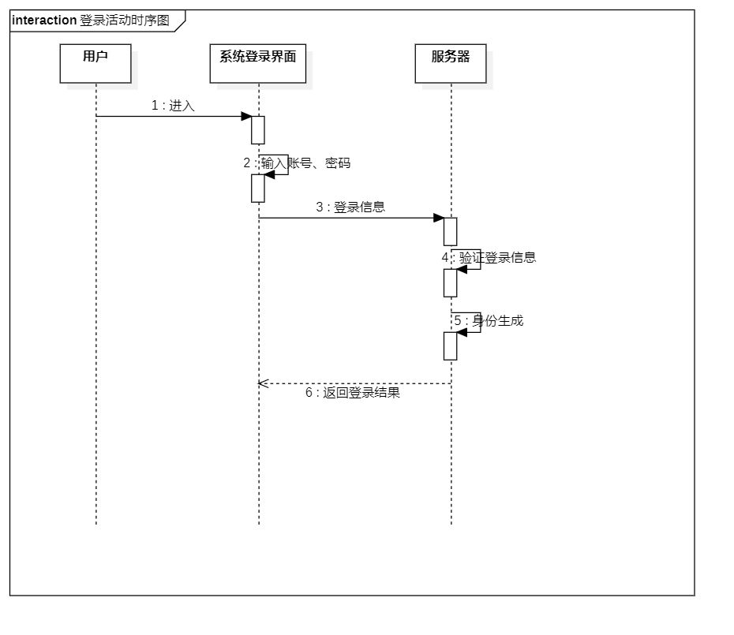
如图 3-2-1 所示，系统用户在输入账户和密码登录信息后，服务器对用户信息进行验证，验证正确，根据用户身份进入不同界面。
图3-2-1 登录时序图

3.2.2加入社团模块
如图 3-2-2所示，用户进入社团申请界面提交申请，用户信息将上传到服务器，社长同意后，数据库社团成员信息表更新。
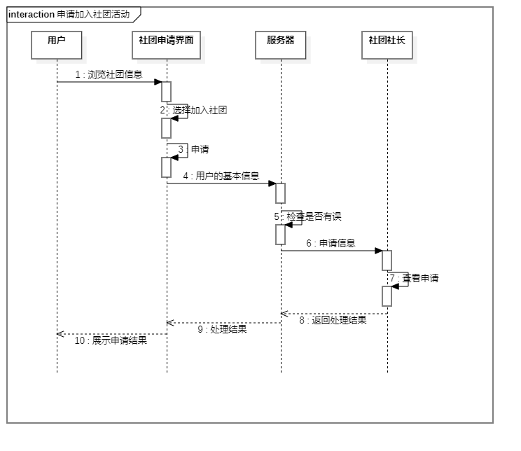
图3-2-2 加入社团时序图

3.2.3修改密码模块
如图3-2-3所示，用户修改密码时，需要在密码修改页面输入原密码和新密码，通过服务器验证账号和密码信息，确定原密码是否正确，新密码是否一致。 验证后，更新数据库中的数据。 最后，返回提示，成功更改密码。
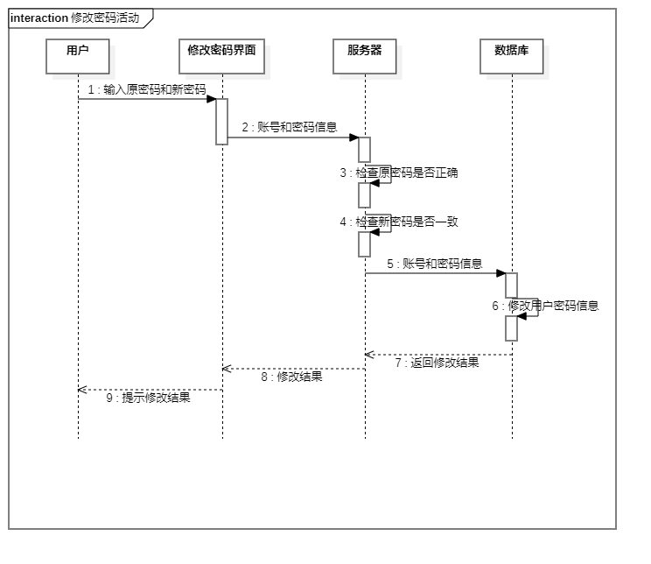
图3-2-3 修改密码时序图

4 数据库设计

4.1概念结构设计
如图4-1-1所示，如图 4-5-1 所示，本系统的实体有九个实体，分别是用户、社团、管理员、活动、通知、缴费记录、报名记录、社团类型、社团成员；用户的属性有账户、密码、姓名、性别、地址、电话号码；社团的属性有社团编号、社团名、社团创建时间、社长ID、社团类型和社团人数；活动的属性有活动编号、活动名称、报名时间、报名人数、活动概述、活动详情、发布社团、活动要求。
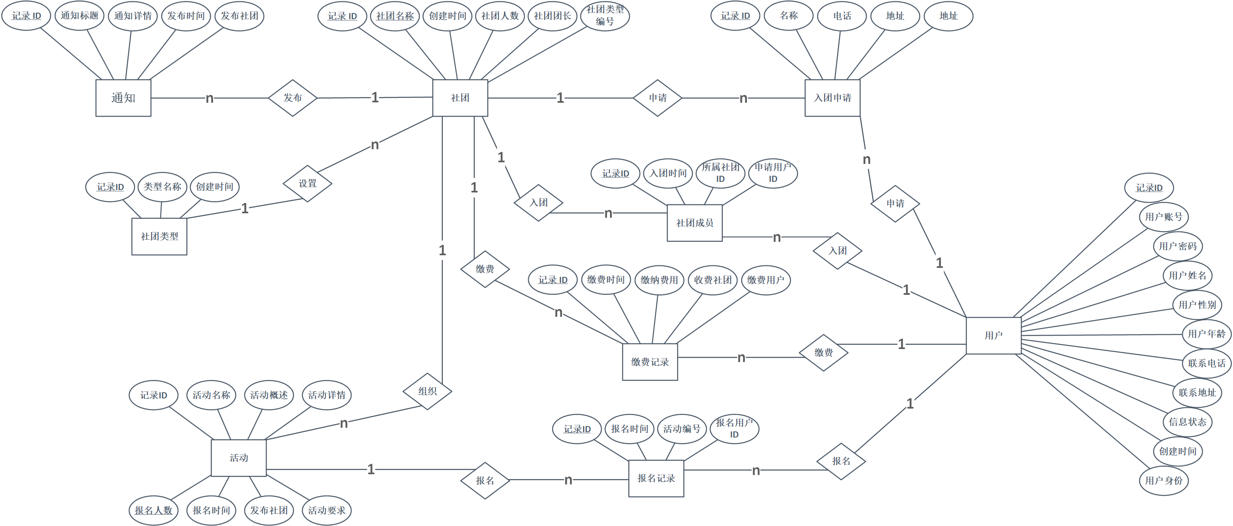
图4-1-1系统设计E-R图

4.2逻辑结构设计
用户（ID，用户账号，用户密码，用户姓名，用户性别，用户年龄，联系电话，联系地址，信息状态，创建时间，用户身份）
社团（ID，社团名称，建立时间，社团人数，社团团长，社团编号）
社团类型（ID,类型名称，创建时间）
缴费（ID，缴费时间，缴纳费用，收费社团，缴费用户）
通知（ID，通知标题，通知详情，创建时间，发布时间）
社团成员（ID，入团时间，加入社团，申请用户）
申请（ID，处理状态，申请时间，申请社团，申请用户）
活动（ID，活动名称，活动概述，活动详情，活动要求，报名人数，活动时间，发布社团）
活动日志（ID，报名时间，活动编号，报名用户）

4.3物理设计

表4-3-1 用户表 （users）
字段名 | 字段类型 | 长度 | 主键或外键 | 字段值约束 | 对应中文属性名
id | char | 13 | 主键 | NOT NULL | 记录ID
user_name | varchar | 32 |  | NOT NULL | 用户账号
pass_word | varchar | 32 |  | NOT NULL | 用户密码
name | varchar | 20 |  |  | 用户姓名
gender | char | 2 |  |  | 用户性别
age | int | 11 |  |  | 用户年龄
phone | char | 11 |  |  | 联系电话
address | varchar | 64 |  |  | 联系地址
status | int | 11 |  | NOT NULL | 信息状态
create_time | char | 19 |  | NOT NULL | 创建时间
type | int | 11 |  | NOT NULL | 用户身份

表4-3-2社团表（team）
字段名 | 字段类型 | 长度 | 主键或外键 | 字段值约束 | 对应中文属性名
id | char | 13 | 主键 | NOT NULL | 记录ID
name | varchar | 20 |  | NOT NULL | 社团名称
create_time | char | 10 |  | NOT NULL | 创建时间
total | int | 11 |  | NOT NULL | 社团人数
manager | char | 13 |  | NOT NULL | 社团团长
type_id | char | 13 |  | NOT NULL | 社团编号

表4-3-3 社团类型表 （team_types）
字段名 | 字段类型 | 长度 | 主键或外键 | 字段值约束 | 对应中文属性名
id | char | 13 | 主键 | NOT NULL | 记录ID
name | varchar | 20 |  | NOT NULL | 类型名称
create_time | char | 19 |  | NOT NULL | 创建时间

表4-3-4 缴费表 （pay_logs）
字段名 | 字段类型 | 长度 | 主键或外键 | 字段值约束 | 对应中文属性名
id | char | 13 | 主键 | NOT NULL | 记录ID
create_time | char | 19 |  | NOT NULL | 缴费时间
total | double | 0 |  | NOT NULL | 缴纳费用
team_id | char | 13 |  | NOT NULL | 收费社团
user_id | char | 13 |  | NOT NULL | 缴费用户

表4-3-5 通知表（notices）
字段名 | 字段类型 | 长度 | 主键或外键 | 字段值约束 | 对应中文属性名
id | char | 13 | 主键 | NOT NULL | 记录ID
title | varchar | 20 |  | NOT NULL | 通知标题
detail | varchar | 125 |  | NOT NULL | 通知详情
create_time | char | 10 |  | NOT NULL | 创建时间
team_id | char | 13 |  |  | 发布社团

表4-3-6 社团成员表 （members）
字段名 | 字段类型 | 长度 | 主键或外键 | 字段值约束 | 对应中文属性名
id | char | 13 | 主键 | NOT NULL | 记录ID
create_time | varchar | 20 |  | NOT NULL | 入团时间
team_id | varchar | 125 |  | NOT NULL | 加入社团
user_id | char | 10 |  | NOT NULL | 申请用户

表4-3-7 申请表 （apply_logs）
字段名 | 字段类型 | 长度 | 主键或外键 | 字段值约束 | 对应中文属性名
id | char | 13 | 主键 | NOT NULL | 记录ID
status | int | 11 |  | NOT NULL | 处理状态
create_time | char | 19 |  | NOT NULL | 申请时间
team_id | char | 13 |  | NOT NULL | 申请社团
user_id | char | 13 |  | NOT NULL | 申请用户

表4-3-8 活动表 （activities）
字段名 | 字段类型 | 长度 | 主键或外键 | 字段值约束 | 对应中文属性名
id | char | 13 | 主键 | NOT NULL | 记录ID
name | varchar | 20 |  | NOT NULL | 活动名称
comm | varchar | 60 |  | NOT NULL | 活动概述
detail | varchar | 256 |  | NOT NULL | 活动详情
ask | varchar | 125 |  | NOT NULL | 活动要求
total | int | 11 |  | NOT NULL | 报名人数
active_time | char | 19 |  | NOT NULL | 活动时间
team_id | char | 13 |  | NOT NULL | 发布社团

表4-3-9 活动日志（active_logs）
字段名 | 字段类型 | 长度 | 主键或外键 | 字段值约束 | 对应中文属性名
id | char | 13 | 主键 | NOT NULL | 记录ID
create_time | char | 19 |  | NOT NULL | 报名时间
active_id | char | 13 |  | NOT NULL | 活动编号
user_id | char | 13 |  | NOT NULL | 报名用户

4.4 数据库实施

4-4-1创建用户表 （users）:
CREATE TABLE `users` (
`id` char(13) NOT NULL COMMENT '记录ID',
`user_name` varchar(32) NOT NULL COMMENT '用户账号',
`pass_word` varchar(32) NOT NULL COMMENT '用户密码',
`name` varchar(20) DEFAULT NULL COMMENT '用户姓名',
`gender` char(2) DEFAULT NULL COMMENT '用户性别',
`age` int(11) DEFAULT NULL COMMENT '用户年龄',
`phone` char(11) DEFAULT NULL COMMENT '联系电话',
`address` varchar(64) DEFAULT NULL COMMENT '联系地址',
`status` int(11) NOT NULL COMMENT '信息状态',
`create_time` char(19) NOT NULL COMMENT '添加时间',
`type` int(11) NOT NULL COMMENT '用户身份',
PRIMARY KEY (`id`) ,
) ;

4-4-2创建社团表（team）:
CREATE TABLE `teams` (
`id` char(13) NOT NULL COMMENT '记录ID',
`name` varchar(20) NOT NULL COMMENT '社团名称',
`create_time` char(10) NOT NULL COMMENT '建立时间',
`total` int(11) NOT NULL COMMENT '社团人数',
`manager` char(13) NOT NULL COMMENT '社团团长',
`type_id` char(13) NOT NULL COMMENT '社团编号',
PRIMARY KEY (`id`) ,
);

4-4-3创建社团类型表 （team_types）:
CREATE TABLE `team_types` (
`id` char(13) NOT NULL COMMENT '记录ID',
`name` varchar(20) NOT NULL COMMENT '类型名称',
`create_time` char(19) NOT NULL COMMENT '创建时间',
PRIMARY KEY (`id`),
) ;

4-4-4创建缴费表 （pay_logs）:
CREATE TABLE `pay_logs` (
`id` char(13) NOT NULL COMMENT '记录ID',
`create_time` char(19) NOT NULL COMMENT '缴费时间',
`total` double NOT NULL COMMENT '缴纳费用',
`team_id` char(13) NOT NULL COMMENT '收费社团',
`user_id` char(13) NOT NULL COMMENT '缴费用户',
PRIMARY KEY (`id`) ,
) ;

4-4-5创建通知表（notices）:
CREATE TABLE `notices` (
`id` char(13) NOT NULL COMMENT '记录ID',
`title` varchar(20) NOT NULL COMMENT '通知标题',
`detail` varchar(125) NOT NULL COMMENT '通知详情',
`create_time` char(10) NOT NULL COMMENT '发布时间',
`team_id` char(13) DEFAULT NULL COMMENT '发布社团',
PRIMARY KEY (`id`) ,
) ;

4-4-6创建社团成员表 （members）:
CREATE TABLE `members` (
`id` char(13) NOT NULL COMMENT '记录ID',
`create_time` char(19) NOT NULL COMMENT '入团时间',
`team_id` char(13) NOT NULL COMMENT '加入社团',
`user_id` char(13) NOT NULL COMMENT '成员ID',
PRIMARY KEY (`id`),
);

4-4-7 创建申请表 （apply_logs）:
CREATE TABLE `apply_logs` (
`id` char(13) NOT NULL COMMENT '记录ID',
`status` int(11) NOT NULL COMMENT '处理状态',
`create_time` char(19) NOT NULL COMMENT '申请时间',
`team_id` char(13) NOT NULL COMMENT '申请社团',
`user_id` char(13) NOT NULL COMMENT '申请用户',
PRIMARY KEY (`id`) USING BTREE,
KEY `team_id` (`team_id`) USING BTREE,
KEY `user_id` (`user_id`) USING BTREE,
);

4-4-8创建活动表 （activities）:
CREATE TABLE `activities` (
`id` char(13) NOT NULL COMMENT '记录ID',
`name` varchar(20) NOT NULL COMMENT '活动名称',
`comm` varchar(60) NOT NULL COMMENT '活动概述',
`detail` varchar(256) NOT NULL COMMENT '活动详情',
`ask` varchar(125) NOT NULL COMMENT '活动要求',
`total` int(11) NOT NULL COMMENT '报名人数',
`active_time` char(19) NOT NULL COMMENT '活动时间',
`team_id` char(13) NOT NULL COMMENT '发布社团',
PRIMARY KEY (`id`) ,
) ;

4-4-9创建活动日志表（active_logs）:
CREATE TABLE `active_logs` (
`id` char(13) NOT NULL COMMENT '记录ID',
`create_time` char(19) NOT NULL COMMENT '报名时间',
`active_id` char(13) NOT NULL COMMENT '活动编号',
`user_id` char(13) NOT NULL COMMENT '报名用户',
PRIMARY KEY (`id`),
);

5 系统实现及测试

5.1系统实现

5.1.1用户注册功能实现：
用户注册功能是通过浏览器渲染一个表单，需要提供用户账号、密码、姓名、年龄、性别、电话、地址等信息。将数据传入后台，通过后台实现对用户的新增。
后台实现主要代码：
public R addInfo(Users users) {
if(usersService.getUserByUserName(users.getUserName()) == null){
users.setId(IDUtils.makeIDByCurrent());
users.setCreateTime(DateUtils.getNowDate());
Log.info("添加系统用户，传入参数：{}", users);
usersService.add(users);
return R.success();
}else{
return R.warn("用户账号已存在，请重新输入");
}
}
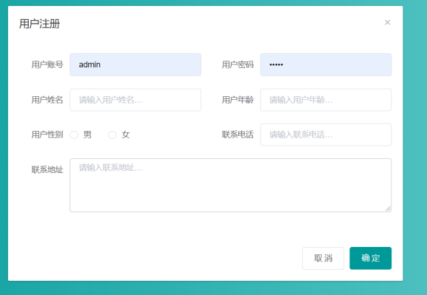
用户注册界面实现，如图5-1-1所示：

图5-1-1用户注册界面

5.1.2用户登录功能实现：
用户登录需要提供用户名、密码；当用户名和密码匹配时才能登录进入系统。关键（伪）代码如下：
public R login(String userName, String passWord, HttpSession session){
Log.info("用户登录，用户名：{}， 用户密码：{}", userName, passWord);
Users user = usersService.getUserByUserName(userName);
if(user == null) {
return R.error("输入的用户名不存在");
}else {
if(passWord.equals(user.getPassWord().trim())) {
String token = IDUtils.makeIDByUUID();
cacheHandle.addUserCache(token, user.getId());
return R.success("登录成功", token);
}else {
return R.error("输入的密码错误");
}
}
}
用户登录界面实现，如图5-1-2所示：
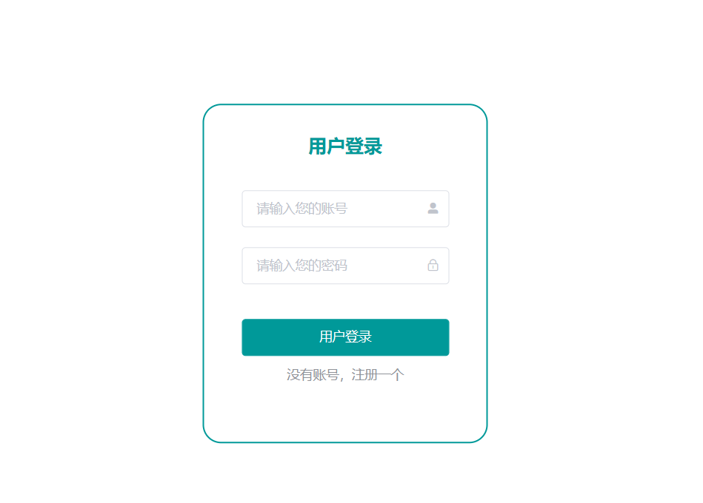
图5-1-2用户登录界面

5.1.3用户密码修改功能实现：
通过前端渲染一个对话窗口，验证用户输入的原始密码是否正确，并将新密码传入后台进行密码修改。
后台主要代码：
public R pwd(String token, String password) {
Log.info("修改用户密码，{}", password);
Users user = usersService.getOne(cacheHandle.getUserInfoCache(token));
user.setPassWord(password);
usersService.update(user);
return R.success();
}
修改密码界面，如图5-1-3所示：
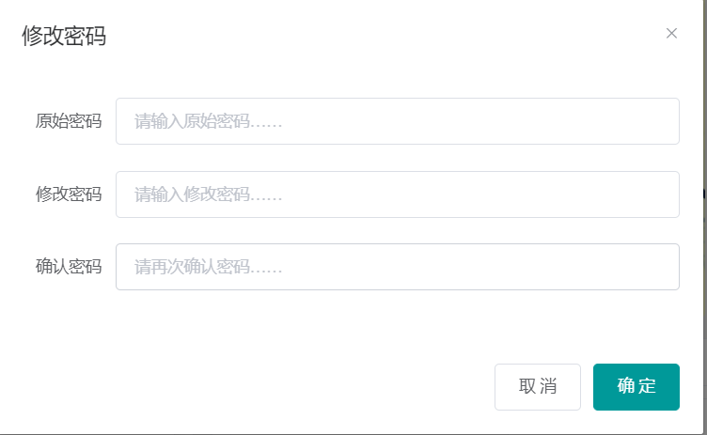
图5-1-3修改密码界面

5.1.4系统用户信息修改功能实现：
通过前面的信息查询之后，可对用户信息进行修改。
后台主要代码：
public R updInfo(Users users) {
Log.info("修改系统用户，传入参数：{}", users);
usersService.update(users);
return R.success();
}
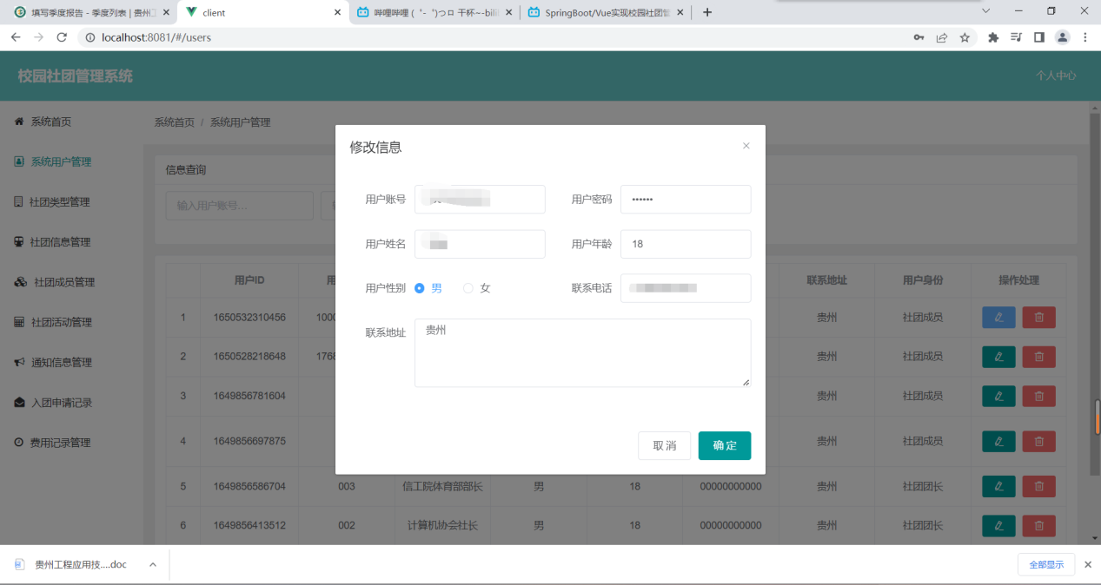
修改信息界面，如图5-1-4：
图5-1-4修改信息界面

5.1.5社团类型管理功能实现：
此功能可对社团类型进行查询、新增、修改、删除
public R getPageInfos(Long pageIndex, Long pageSize,
TeamTypes teamTypes) {
Log.info("分页查找社团类型，当前页码：{}，"
+ "每页数据量：{}, 模糊查询，附加参数：{}", pageIndex,
pageSize, teamTypes);
PageData page = teamTypesService.getPageInfo(pageIndex, pageSize, teamTypes);
return R.successData(page);
}
@PostMapping("/add")
@ResponseBody
public R addInfo(TeamTypes teamTypes) {
teamTypes.setId(IDUtils.makeIDByCurrent());
teamTypes.setCreateTime(DateUtils.getNowDate());
Log.info("添加社团类型，传入参数：{}", teamTypes);
teamTypesService.add(teamTypes);
return R.success();
}
@PostMapping("/upd")
@ResponseBody
public R updInfo(TeamTypes teamTypes) {
Log.info("修改社团类型，传入参数：{}", teamTypes);
teamTypesService.update(teamTypes);
return R.success();
}
@PostMapping("/del")
@ResponseBody
public R delInfo(String id) {
if(teamTypesService.isRemove(id)){
Log.info("删除社团类型, ID:{}", id);
TeamTypes teamTypes = teamTypesService.getOne(id);
teamTypesService.delete(teamTypes);
return R.success();
}else{
return R.warn("存在关联社团，无法移除");
}
}
社团类型管理界面，如图：
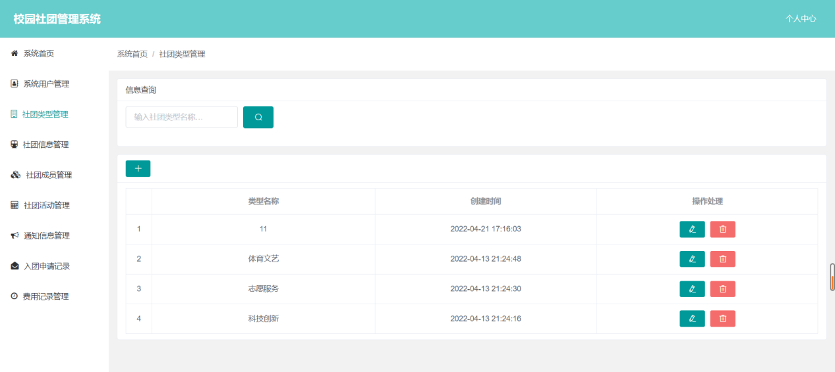
图5-1-5社团类型管理界面

5.1.6入团申请功能实现:
用户可以选择喜欢的社团，点击申请，由社长审核后，将用户加入到社团
后台主要代码：
@GetMapping("/info")
@ResponseBody
public R getInfo(String id) {
Log.info("查找指定申请记录，ID：{}", id);
ApplyLogs applyLogs = applyLogsService.getOne(id);
return R.successData(applyLogs);
}
@GetMapping("/page")
@ResponseBody
public R getPageInfos(Long pageIndex, Long pageSize,
String token, String teamName, String userName) {
Users user = usersService.getOne(cacheHandle.getUserInfoCache(token));
if (user.getType() == 0) {
Log.info("分页查看全部申请记录，当前页码：{}，"
+ "每页数据量：{}, 模糊查询，团队名称：{}，用户姓名：{}", pageIndex,
pageSize, teamName, userName);
PageData page = applyLogsService.getPageInfo(pageIndex, pageSize, null, teamName, userName);
return R.successData(page);
} else if (user.getType() == 1) {
Log.info("团队管理员查看申请记录，当前页码：{}，"
+ "每页数据量：{}, 模糊查询，团队名称：{}，用户姓名：{}", pageIndex,
pageSize, teamName, userName);
PageData page = applyLogsService.getManPageInfo(pageIndex, pageSize, user.getId(), teamName, userName);
return R.successData(page);
} else {
Log.info("分页用户相关申请记录，当前页码：{}，"
+ "每页数据量：{}, 模糊查询，团队名称：{}，用户姓名：{}", pageIndex,
pageSize, teamName, userName);
PageData page = applyLogsService.getPageInfo(pageIndex, pageSize, user.getId(), teamName, null);
return R.successData(page);
}
}
@PostMapping("/add")
@ResponseBody
public R addInfo(String token, ApplyLogs applyLogs) {
Users user = usersService.getOne(cacheHandle.getUserInfoCache(token));
if(applyLogsService.isApply(user.getId(), applyLogs.getTeamId())){
applyLogs.setId(IDUtils.makeIDByCurrent());
applyLogs.setUserId(user.getId());
applyLogs.setCreateTime(DateUtils.getNowDate());
Log.info("添加申请记录，传入参数：{}", applyLogs);
applyLogsService.add(applyLogs);
return R.success();
}else{
return R.warn("申请审核中，请耐心等待");
}
}
@PostMapping("/upd")
@ResponseBody
public R updInfo(ApplyLogs applyLogs) {
Log.info("修改申请记录，传入参数：{}", applyLogs);
applyLogsService.update(applyLogs);
return R.success();
}
@PostMapping("/del")
@ResponseBody
public R delInfo(String id) {
Log.info("删除申请记录, ID:{}", id);
ApplyLogs applyLogs = applyLogsService.getOne(id);
applyLogsService.delete(applyLogs);
return R.success();
}
入团申请管理界面，如图5-1-6所示：
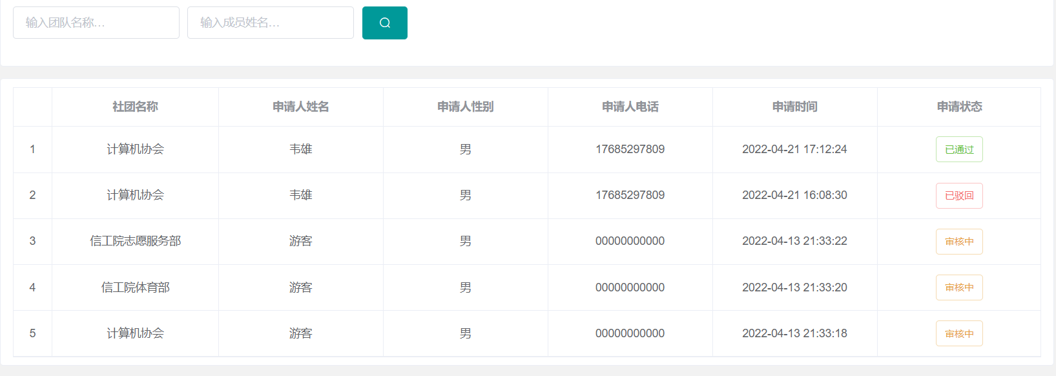
图5-1-6入团申请管理界面

5.1.7 活动信息功能实现
社长可以发布，删除，修改活动，用户在活动浏览界面可以查看到相关信息。
后台主要代码：
@PostMapping("/add")
@ResponseBody
public R addInfo(Activities activities) {
activities.setId(IDUtils.makeIDByCurrent());
Log.info("添加活动信息，传入参数：{}", activities);
activitiesService.add(activities);
return R.success();
}
@PostMapping("/upd")
@ResponseBody
public R updInfo(Activities activities) {
Log.info("修改活动信息，传入参数：{}", activities);
activitiesService.update(activities);
return R.success();
}
@PostMapping("/del")
@ResponseBody
public R delInfo(String id) {
Log.info("删除活动信息, ID:{}", id);
Activities activities = activitiesService.getOne(id);
activitiesService.delete(activities);
return R.success();
}
活动信息浏览界面，如图5-1-7所示
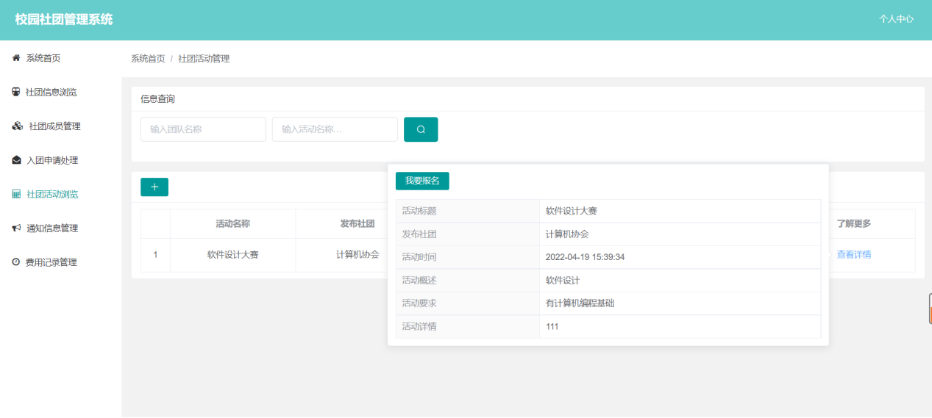
图5-1-7活动信息浏览界面

5.1.8费用记录功能实现
后台主要代码：
@Controller
@RequestMapping("/payLogs")
public class PayLogsController extends BaseController {
protected static final Logger Log = LoggerFactory.getLogger(PayLogsController.class);
@Autowired
private CacheHandle cacheHandle;
@Autowired
private UsersService usersService;
@Autowired
private PayLogsService payLogsService;
@RequestMapping("")
public String index() {
return "pages/PayLogs";
}
@GetMapping("/info")
@ResponseBody
public R getInfo(String id) {
Log.info("查找指定缴费记录，ID：{}", id);
PayLogs payLogs = payLogsService.getOne(id);
return R.successData(payLogs);
}
@PostMapping("/add")
@ResponseBody
public R addInfo( PayLogs payLogs) {
payLogs.setId(IDUtils.makeIDByCurrent());
payLogs.setCreateTime(DateUtils.getNowDate());
Log.info("添加缴费记录，传入参数：{}", payLogs);
payLogsService.add(payLogs);
return R.success();
}
@PostMapping("/upd")
@ResponseBody
public R updInfo(PayLogs payLogs) {
Log.info("修改缴费记录，传入参数：{}", payLogs);
payLogsService.update(payLogs);
return R.success();
}
@PostMapping("/del")
@ResponseBody
public R delInfo(String id) {
Log.info("删除缴费记录, ID:{}", id);
PayLogs payLogs = payLogsService.getOne(id);
payLogsService.delete(payLogs);
return R.success();
}
费用记录管理界面，如图5-1-8所示：
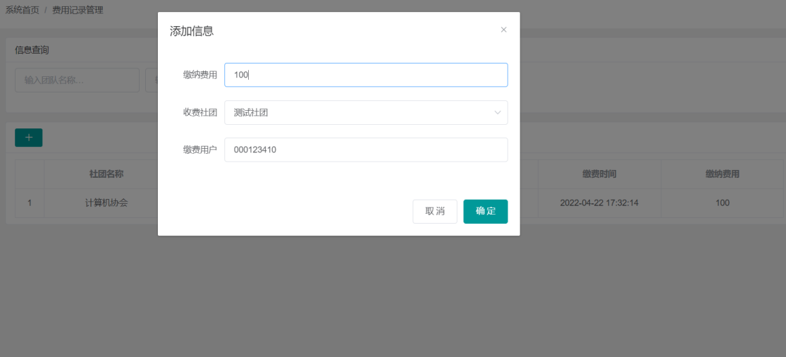
图5-1-8费用记录管理

5.2 系统测试
测试工作是系统的最后一个工作环节，用以检验系统的各项功能是否实现及性能是否优良，对软件的质量和使用方便度做出正确评价[5]。软件测试从方法上可以分为黑盒测试和白盒测试，黑盒测试就是把系统封闭起来，从行为出发进行测试，而白盒测试更加注重内部结构，更关注程序编写的正确和规范与否[6]。
本系统采用黑盒测试，结果如下：
（1）登录用例测试
表 5-2-1 测试登录用例表

测试名称 测试内容
测试用例 用户登录/社团管理员登录。

测试数据 用户账号/社长账号。
用户密码/社长密码。
测试顺序 安装登录界面的提示输入对应账号和密码。

（1）选择对应的登录身份。

（2）点击登录按钮。

（3）跳转到首页。

预期的结果 （1）如果您没有输入您的帐号或密码，点击登录提示请输入您的密码或帐号不能为空。
（2）账号出错、密码出错或账号密码匹配正确却未选择对应登录身份均提示对应失败原因。
（3）登录成功后，根据身份跳转到相应的页面。
实际得到的结果 结果与测试开始时的预测结果时一致的

（2）修改密码用例测试
表 5-2-2 修改密码用例测试

测试名称 测试内容
测试用例 修改用户密码。

测试数据 初始密码。

新密码（两次输入，确认密码是否一致）。

测试顺序 （1）在“修改密码界面”中输入您的初始密码，然后在新密码框中
输入新密码
（2）单击确定按钮上传。

（3）确定原密码是否正确，然后比较输入的两个新密码，以确定它们是否匹配。
（4）密码修改成功后，及时提示成功。

预料的结果 （1）若输入错误的原密码则弹出原密码错误的弹窗。

（2）若两次输入的新密码不一样则弹出提示密码不一致提示
（3）修改密码成功后提示修改成功
实际得到的结果 结果与测试开始时的预测结果时一致的

（3）修改个人信息测试

表 5-2-3 测试修改个人信息用例

测试名称 测试内容
测试用例 修改个人信息。

测试数据 登录到系统，并点击跳转到个人中心页面。修改个人信息。
测试顺序 （1）在修改个人信息界面输入需要修改的内容。

（2）点击确认按钮提交。

（3）修改个人信息成功后提示修改成功。

预料的结果 （1）提交修改信息后，再次进入个人中心，显示修改后的信息

（2）修改后的信息保存到数据库

实际得到的结果 结果与测试开始时的预测结果时一致

（4）用户申请入团测试
表 5-2-4 测试用户申请入团用例

测试名称 内容
测试用例 用户申请入团。
所属功能 社团成员管理

输入数据 选择加入的社团，进行申请。

测试顺序 （1）进入社团浏览界面

  - 选择加入的社团，点击申请

  - 进入该社团管理员界面

  - 点击同意

预料的结果 （1）用户提交申请后，界面显示申请正在审核
- 社长在社员申请界面，可以看到该用户的申请信息

- 社长对该申请进行通过或驳回操作

- 用户申请通过，在社团成员中可以查看到

- 用户申请被驳回。

- 数据库记录数据

实际得到的结果 结果与测试开始时的预测结果时一致的

（5）社长发布活动测试用例
表 5-2-5 社长发布活动测试用例

测试名称 内容
测试用例 社长发布活动。

所属功能 社团活动管理。

输入数据 社长发布社团活动信息。

测试顺序 （1）社长进入社团活动管理界面

（2）点击添加活动

（3）填写活动信息

（4）提交发布

预料的结果 （1）社长发布完活动后，提示发布成功
（2）社员可以在活动浏览界面查看到该活动。

（3）数据库记录活动数据

实际得到的结果 结果与测试开始时的预测结果时一致的

6总结与展望
6.1背景
当今信息化时代已经不可逆转，网络管理成为一种新兴的经济模式，网上社团管理具有很好的发展前景以及较高的实用性。信息化是企业同世界接轨的一个必然方向，由于计算机事业的不断发展，使得计算机得以推广和普及。在高校信息化的背景下，本系统通过对社团管理的需求与运行流程进行分析，设计了基于 Web 的社团管理系统，让繁琐的社团事务简单化，大大减轻了社团指导教师和活动组织者的负担，节约了老师和学生的时间与精力，并提高了学校管理工作的效率与质量[7]。通过网站管理社团信息利于提高社团的形象，设计本网站旨在社团管理的安全性，方便管理者和学生的使用.通过计算机对社团管理，既能方便社团网站使用者，缩短时间，又有利于降低成本、强化内部管理、提高社团形象。
6.2工作内容及创新点
（1）对社团管理系统进行可行性分析，得到合适的设计方案，完成社团管理系统的需求分析，对社团管理系统的管理员、用户和社长三个角色的功能进行总体设计和详细设计。其中，管理员可实现通过管理平台对社团活动进行发布，并可查看社团活动的相关信息等。用户可以实现参加社团、选择社团等功能。
（2）为了更好的开发系统，为了使前端界面更加简洁好看，Spring Boot 框架用于后端开发；前端界面的开发主要使用 Vue.js 框架 ，其开发主要包括后台数据库的建立，系统采用IDEA开发工具，系统采用了B/S结构，以web为中心[8]。
（3）开展系统测试工作，按要求设计相应功能测试用例，进入系统系统测试，发现开发过程中的人为错误和设计实现缺陷，解决测试中发现的问题，完善系统。
6.3工作的不足及未来的工作
这个项目的开始阶段，老师便让我们做了个进度安排表，刚开始制定进度安排表的分工不够清晰，导致后面在实施时，人员对自己的分工不够清楚，后面又进一步对人员分工具体化，导致这种现象的原因有很多方面，一个是基础太差不能理解老师安排的任务，一种是缺乏交流，这个交流包括组内的交流，也包括组间的，更包括与老师之间的交流。对于Vue.js和Springboot还有很多地方不明白，在各个学习网站上进行学习时常常因为欠缺其他方面的知识而导致无法跟上教学进度。而且一开始想要完成的支付功能，因能力和时间有限而无法实现，所以改成直接支付的形势。
未来的工作：未来继续调研社团管理的功能需求，在原有的基础上优化系统的功能模块，比如可增加一个在线聊天的功能，丰富功能模块，并对界面做进一步的美化，继续学习Vue.js和Springboot，优化系统结构。

参考文献

[1] 霍福华, 韩慧. 基于SpringBoot微服务架构下前后端分离的MVVM模型[J]. 电子技术与软件工程, 2022(1):4.
[2] 王鹏强. 基于vue的MVVM框架的研究与分析[J]. 电脑知识与技术：学术版, 2019, 15(4Z):3.
[3]李胜, 段元梅. 基于Vue的校园活动社交平台设计[J]. 无线互联科技, 2022, 19(1):2.
[4]惠苗,&张晓冬.(2019)."互联网+"高校社团管理系统的设计与实现.萍乡学院学报, 36(3), 6.
[5]张桂元．Eclipse 开发入门与项目实践［M］。北京: 人民邮电出版社，2011: 202 － 233。
[6]赵丽辉．基于 JSP 的高职院校网络教学平台设计与实现［D］。哈尔滨: 黑龙江大学，2016.
[7]肖鹏，朱接文．基于 B/S 模式高校社团管理系统的设计与实现［J］．萍乡高等专科学校学报，2014( 12) : 57 － 59
[8]吴立东. 基于 web 的高校考勤系统的设计与实现[D].黑龙江大学,2015.

